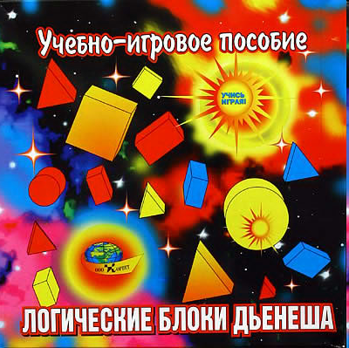  Логические блоки Дьенеша | Основная цель:  научить дошкольников решать логические задачи на разбиение по свойствам.
Логический материал представляет собой набор из 48 логических блоков, различающихся четырьмя свойствами:  - 1. Формой – круглые, квадратные, треугольные, прямоугольные;  - 2. Цветом – красные, желтые, синие;  - 3. Размером – большие и маленькие;  - 4. Толщиной – толстые и тонкие. | 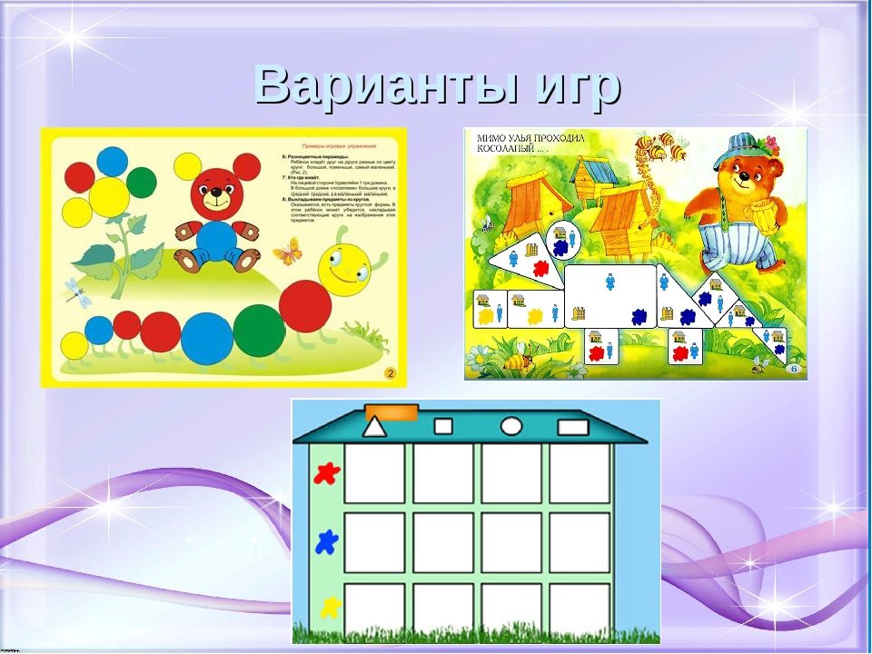
Задачи:  - Ознакомление с геометрическими фигурами, формой предметов, размером, цветом;  - Развитие мыслительных умений: сравнивать, анализировать, классифицировать,  - обобщать,абстрагировать, кодировать и декодировать информацию;  - Усвоение элементарных навыков алгоритмической культуры мышления;  - Развитие познавательных процессов восприятия, памяти, внимания, воображения;  - Развитие творческих способностей, способности к моделированию и конструированию. | Формы работы с блоками  в детском саду.  - Занятия (комплексные, интегрированные), обеспечивающие наглядность, системность и доступность, смену деятельности.  - Самостоятельная деятельность детей в математическом научающем центре (развивающие игры, логико-математические игры, дидактические игры, логические упражнения).  - Совместная и самостоятельная игровая деятельность детей (сюжетно-ролевые игры, подвижные игры, настольно-печатные игры).
В зависимости от возраста детей, можно использовать не весь комплект, а его часть:  1. Блоки разные по форме и цвету, но одинаковые по размеру и толщине (12 штук);  2. Блоки разные по форме, цвету и размеру, но одинаковые по толщине (24 штуки);  3. Полный комплект фигур (48 штук). | Логические блоки Дьенеша

